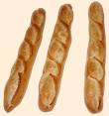 |  | ein Baguette  die Baguettes
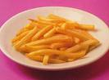 |  | die  Pommes frites

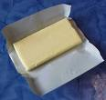 |  | die Butter
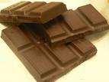 |  | die  Schokolade

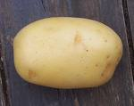 |  | eine Kartoffel  die Kartoffeln
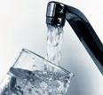 |  | das Wasser

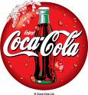 |  | eine Cola
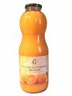 |  | der/ein  Orangensaft

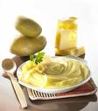 |  | der  Kartoffelbrei
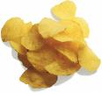 |  | die Chips

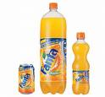 |  | die/eine  Limonade
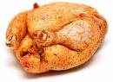 |  | ein Hähnchen

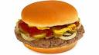 |  | ein Hamburger
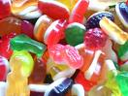 |  | ein Bonbon  die Bonbons  (Gummibärchen)

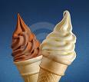 |  | ein Eis
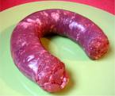 |  | ein Würstchen  die Würstchen

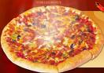 |  | eine Pizza
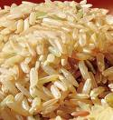 |  | der Reis

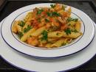 |  | die Nudeln
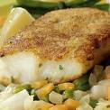 |  | Kabeljau  (der Fisch)

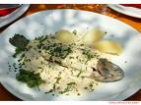 |  | eine Forelle  Forellen
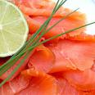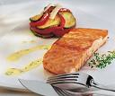 |  | Lachs

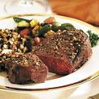 |  | ein Steak  die Steaks
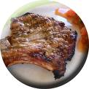 |  | ein Kotelett  die Koteletts

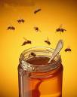 |  | der Honig
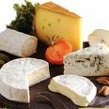 |  | der Käse

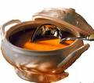 |  | die Suppe / der Eintopf  die Suppen / die Eintöpfe
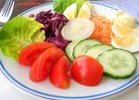 |  | die Rohkost

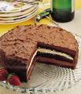 |  | der Kuchen  die Kuchen
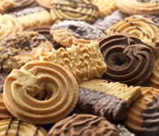 |  | der Keks  die Kekse

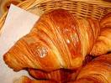 |  | das Croissant  die Croissants
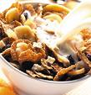 |  | das Müsli

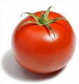 |  | eine Tomate  die Tomaten
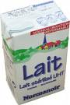 |  | die Milch

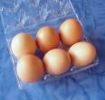 |  | das Ei  die Eier
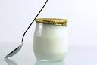 |  | der Joghurt  die Joghurts

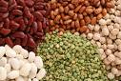 |  | die Hülsenfrüchte
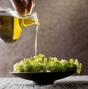 |  | das Öl

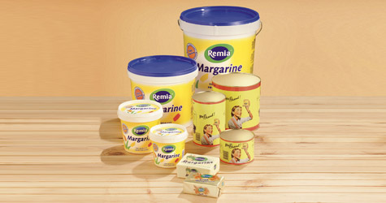 |  | die Margarine
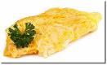 |  | das Omelett

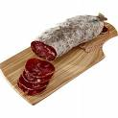 |  | die Salami  (Wurst)
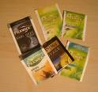 |  | der Tee

 |  | der Kaffee
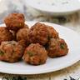 |  | eine Bulette / Frikadelle  Buletten / Frikadellen

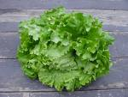 |  | der Salat
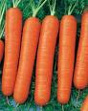 |  | eine Mohrrübe  Mohrrüben

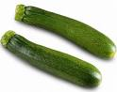 |  | ein Zucchino  Zucchini
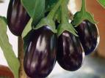 |  | eine Aubergine  Auberginen

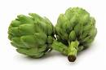 |  | eine Artischocke  Artischocken
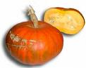 |  | ein Kürbis  Kürbisse

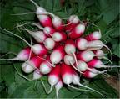 |  | ein Radieschen  die Radieschen
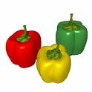 |  | eine Paprika  die Paprika

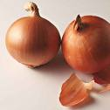 |  | eine Zwiebel  Zwiebeln
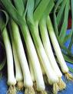 |  | der Lauch

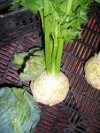 |  | der Sellerie
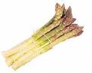 |  | der Spargel

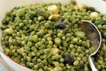 |  | Erbsen  (die Erbse)
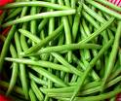 |  | Bohnen  (die Bohne)

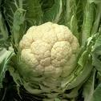 |  | der/ein  Blumenkohl
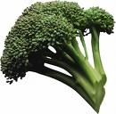 |  | der Brokkoli

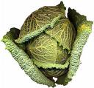 |  | der Kohl
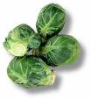 |  | der Rosenkohl

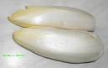 |  | der Chicorée
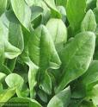 |  | der Spinat

